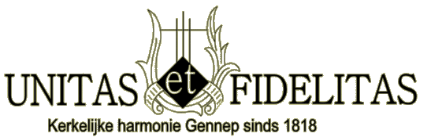
KinDereN maKen MuZiek!!
Een instrument bespelen? Dat zouden veel mensen graag kunnen. Het gemakkelijkste leer je als kind spelenderwijs noten lezen, zingen, dansen of een instrument bespelen. Maar ook voor volwassenen is dat nog weggelegd. Natuurlijk ook in Gennep! Aanstaande zaterdag 7 april zullen de leerlingen van harmonie Unitas et Fidelitas uit Gennep laten horen wat zij het afgelopen jaar hebben geleerd op hun verschillende instrumenten en als goep bij het leerlingenorkest. Er zijn jongeren (en ook ouderen) op saxofoon, klarinet, slagwerk enzovoort. Het leren bespelen van een instrument vraagt natuurlijk best wat inspanning van het kind, maar ook van een ouder. Maar het bevordert de algemene ontwikkeling van een kind. Het leren bespelen van een instrument stimuleert niet alleen de leercapaciteiten maar draagt ook bij aan een evenwichtige emotionele ontwikkeling. Zelfs Prinses Maxima maakt zich daar sterk voor. Via het Oranjefonds wil ook zij het musiceren door kinderen stimuleren. Ook de harmonie wil meer jongeren stimuleren zich muzikaal te ontwikkelen is daarom een eigen muziekopleiding gestart. Meer informatie daarover a.s. zaterdag of via Dorien Holthuysen 0485-515543. Overweegt u ook om uw kind in aanraking te laten komen met muziek? Kom dan eens samen kijken en luisteren naar de voorspeelmiddag op zaterdag 7 april om 13.30 uur bij ‘Stichting4Events’ (naast de Rabobank). U bent van harte welkom en de koffie (en ranja) staan klaar. Hopelijk tot ziens!

